**Projet M272 – IEF Parcours Quant**

**Cahier des charges**



[Titre du document]

[Sous-titre du document]

**Mathilde Carril**

**Ayman Othmane**

**Jihane Sabri**

**13 avril 2024**

**C#**

**Mohamed Kadda**

1. Introduction

L’objectif de ce projet est de fournir un outil d’aide à la décision à destination de structureurs. L’outil propose au structureur de préciser les contraintes souhaitées par les clients(le buy-side) et s’assure qu’elles sont réalisables en prenant compte de celles du structureur.

L’univers d’investissement est limité au marché actions français. L’utilisateur touche des frais fixes tout au long de la durée de vie du produit.

Afin de pricer les produits financiers demandés et d’évaluer leurs cohérences avec nos critères, nous avons utilisés les ouvrages *Exotic Options ad Hybrids* de Bouzoubaa et Osseiran, et *Exotic Options Trading* de Frans de Weert.

1. Expression fonctionnelle du besoin

Nous présentons ci-dessous les fonctions utilisées dans notre solution finales selon leur répartition.

1. ToolBox

* StockPaths : Le rôle de cette fonction est de simuler des chemins de prix d'actions à l'aide du modèle de Black-Scholes.
* GetDataFromExcel : cette fonction prend en argument la localisation du fichier Excel contenant le notionnel, la maturité du produit, le coupon souhaité par le client, la date de strike prévue etc.

La fonction n’est pas capable de traiter des fichiers autres que Excel, et ne saura pas identifier les fichiers corrompus.

Afin de pouvoir exécuter cette fonction, il convient d’avoir installé la version 7.1.1 de la librairie EPPlus.

* GetEndDate: retourne la date d’échéance du produit, en ajoutant la durée du produit à la date de strike.
* IsBusinessDay: fonction permettant de vérifier si une date donnée est un jour ouvrable en vérifiant qu’elle n’est ni un samedi ni un dimanche.
* GetNextBusinessDay: Cette fonction prend une date en entrée et retourne la prochaine date ouvrable à venir la plus proche.
* GetNumberOfBusinessDays: Cette fonction calcule le nombre de jours ouvrables entre deux dates inclusives.
* GetEndBusinessDate : Cette fonction retourne la prochaine date ouvrable après la date de fin du produit financier
* GetNumberOfBusinessYears: Cette fonction calcule le nombre d'années en fonction du nombre de jours ouvrables fourni.
* TimeVariation: Cette fonction calcule la variation du temps en fonction de la date fournie, en tenant compte des années bissextiles.
* CalculationDate : retourne une liste de dates auxquelles sont calculées les coupons en fonction de la fréquence choisie (trimestrielle ou annuelle).
* ReturnDateFromIndex : Renvoie la liste des indices colonnes de la matrice qui contient les prix simulés dans le temps.

1. BSM

Ce fichier contient les fonctions qui nous permettent de pricer les options qui composent nos produits structurés. Tous les pricer ne concernent que des données en euros

* Vanilla_Option : cette fonction initialise les paramètres de l’option vanille prise sur le sous-jacent du produit.
* Price_BS_Option : fonction de calcul du prix de l’option vanille à l’aide de la formule de Black-Scholes.
* Price_Option_KI: fonction de calcul du prix de l’option knock-in. La fonction simule dans un premier temps le prix de l’actif sous-jacent par simulations de Monte-Carlo. Le payoff de l’option est calculé pour chaque trajectoire simulée (conservation du payoff si le sous-jacent passe sa barrière).

Le prix de l’option est ainsi la moyenne des payoffs actualisés de chaque trajectoire.

1. 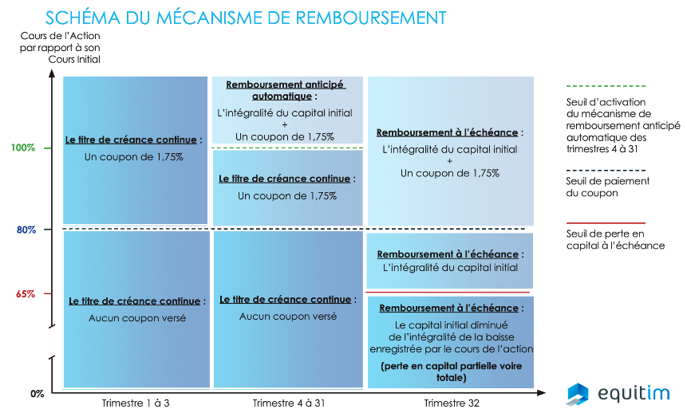Autocall

Ce fichier contient deux classes, Athena et Phoenix. Les deux classes ont la même structure, à savoir un constructeur qui initialise les paramètres utilisés dans le reste des fonctions, et une fonction *Pricing.*

Un produit Phoenix est tel que : tant que le sous-jacent est au-dessus d’un certain niveau A à une fréquence d’observation fixée à l’avance (par exemple, trimestrielle), l’investisseur perçoit un coupon. S’il s’avère que le sous-jacent est au-dessus d’un certain niveau B lors de cette observation, alors le produit est automatiquement rappelé : l’investisseur perçoit son coupon, mais le produit s’arrête. Enfin, si le sous-jacent évolue en-dessous d’un certain niveau C, l’investisseur risque alors d’être exposé à terme à la performance négative du sous-jacent.

Figure 1 Mécanisme de remboursement d'un Phoenix Autocall

Un produit Athena est tel que : à chaque observation périodique fixée à l'avance (par exemple, annuelle), l'investisseur reçoit un coupon tant que le sous-jacent se situe au-dessus d'un certain niveau A. Si le sous-jacent atteint ou dépasse un certain niveau B lors de cette observation, le produit est automatiquement rappelé, permettant à l'investisseur de percevoir son coupon mais mettant fin à la participation future du produit. Enfin, si le sous-jacent évolue en-dessous d'un certain niveau C, l'investisseur risque alors d'être exposé à terme à la performance négative du sous-jacent.

* Pricing : cette fonction calcule le prix du produit en simulant la valeur du sous-jacent avec la fonction *StockPaths.* Le prix est ensuite calculé selon les mouvements du sous-jacent par rapport aux barrières.

1. Booster

Un produit Booster offre à l'investisseur une prime périodique fixe, versée trimestriellement ou annuellement, tant que le sous-jacent reste au-dessus d'un certain niveau de barrière. Si à un moment donné le sous-jacent atteint ou descend en-dessous de cette barrière, le paiement de la prime est interrompu et l'investisseur peut être exposé à une éventuelle perte de capital liée à la performance du sous-jacent. Le remboursement du capital investi dépendra de l'évolution du sous-jacent par rapport à la barrière pendant la période d'observation.

* BoosterOption : fonction de calcul du payoff d'une option Booster en fonction des paramètres définis auparavant. Si le prix de l'action à l'échéance est supérieur ou égal à celui au strike, le payoff est calculé selon une formule spécifique. Sinon, si aucun événement Knock-in ne s'est produit, le payoff est calculé différemment.

1. TwinWin

Un Certificat Twin-Win est un contrat donnant à son détenteur la possibilité de bénéficier d’une participation intégrale à la variation absolue d’un sous-jacent, à condition que la barrière ne soit pas franchie. Si la barrière est franchie, l’investisseur est exposé à la variation brute du sous-jacent, et peut donc enregistrer une perte.

* TwinWinOption : calcul du payoff d'une option TwinWin en fonction des paramètres définis auparavant. Le payoff est calculé selon si le knock-out de l’option a eu lieu.

1. UnitTest

* TestNValueType: Vérifie que le type de la première valeur récupérée depuis le fichier Excel est de type double.
* TestFValueType: Vérifie que le type de la deuxième valeur récupérée depuis le fichier Excel est de type string.
* TestMatValueType: Vérifie que le type de la troisième valeur récupérée depuis le fichier Excel est de type DateTime.
* TestAutocallValueType: Vérifie que le type de la quatrième valeur récupérée depuis le fichier Excel est de type bool.
* TestStrikeDateValueType: Vérifie que le type de la cinquième valeur récupérée depuis le fichier Excel est de type DateTime.
* TestMaturityAndStrikeDate: Vérifie que la date de strike est antérieure à la date de maturité.

1. Solution proposée

Les données utilisées sont les closing au 12/04/2024 pour le CAC40 et ses composants, ainsi que la courbe de taux SWAP.

Les sous-jacents proposés au client (et donc rentrés manuellement par le structureur sur Excel) sont des indices ou paniers d’actions. Les paniers ne sont composés au plus que de 4 actifs, au minimum de 1.

Les options sont pricées à l’aide du modèle de Black-Scholes.

Fonctionnement de l’outil :

1. Le structureur complète dans le tableau Excel les informations transmises par son client.
2. Lancement du code Program.cs qui permet d’obtenir une conclusion au problème posé.
3. Autres éléments/Limites du code
4. Versions à utiliser :

|  |  |
| --- | --- |
| Visual Studio | 17.6.5 |
| .net | 8.0 |
| EPPlus | 7.1.1 |
| Accord | 3.8.0 |
| MathNet | 5.0.0 |

L’outil proposé n’utilise pas de connections avec Bloomberg. Il est donc limité à l’univers d’investissement en place, consultable dans le fichier Excel.